
06

Desarrollo de Simuladores y Videojuegos

Bestard Aroche, Yunior

Testing de Videojuegos
6 - C26 - Sección A
TESTING DE VIDEOJUEGOS: Sistema de Trabajo de Testing 1
- Capacidades

- Comprender el concepto de sistema de trabajo de testing y sus componentes.
- Analizar estrategias modernas de testing y vincularlas a proyectos de tesis.
- Elaborar casos de prueba iniciales aplicados a la solución propuesta en la tesis.
- Organización de tareas con metodologías agiles.

- Seguridad
- En este laboratorio está prohibida la manipulación del hardware, conexiones eléctricas o de red. Así como la ingesta de alimentos y bebidas.
- Ubicar maletines y/o mochilas en lugar destinado para tal fin.
- Dejar la mesa de trabajo y la silla utilizada limpias y ordenadas.

- Fundamento teórico
- Revise el material de la semana correspondiente antes del desarrollo del laboratorio.

- Normas empleadas
- No aplica

- Recursos
- En este laboratorio, cada estudiante trabajará con una computadora con Windows 11.
- Los softwares requeridos ya se encuentran instalados en los laboratorios.

- Metodología para el desarrollo de la tarea
- El desarrollo del laboratorio es individual

- Procedimiento

1) Listado de actividades planificadas
Elabora una lista de 4–8 actividades. Para cada una completa los campos:
ACTIVIDADES PLANIFICADAS – APLICACIÓN A LA TESIS
Actividad 1 – Validación del estado de vida del jugador
Objetivo: comprobar que la variable de vida del jugador mantenga una condición válida durante la ejecución.
Entregable: script de validación y evidencia de ejecución.
Criterios de aceptación: la validación funciona con el valor esperado y detecta cuando la condición deja de cumplirse.
Responsable(s): Ismael Santiago Carrasco Huamán.
Evidencia: captura de Unity con la condición correcta y captura con la condición incorrecta.

Actividad 2 – Validación de objetos críticos del escenario
Objetivo: comprobar que un objeto necesario para el funcionamiento del videojuego permanezca activo.
Entregable: script de validación y evidencia de ejecución.
Criterios de aceptación: el objeto permanece activo en la condición correcta y la validación detecta cuando es desactivado.
Responsable(s): Ismael Santiago Carrasco Huamán.
Evidencia: capturas del Inspector y de la ejecución.

Actividad 3 – Validación de posición del jugador/objeto
Objetivo: comprobar que un objeto se encuentre aproximadamente en la posición establecida.
Entregable: script de validación y evidencia de ejecución.
Criterios de aceptación: la posición correcta pasa la validación y una posición modificada es detectada.
Responsable(s): Ismael Santiago Carrasco Huamán.
Evidencia: capturas de la posición correcta y de la posición modificada.

Actividad 4 – Validación del Tag del jugador
Objetivo: comprobar que el GameObject utilizado como jugador tenga el Tag esperado.
Entregable: script de validación y evidencia de ejecución.
Criterios de aceptación: el Tag Player pasa la validación y un Tag diferente provoca el fallo esperado.
Responsable(s): Ismael Santiago Carrasco Huamán.
Evidencia: capturas del Inspector y de la ejecución.
- Nombre
- Objetivo (qué resuelve)
- Entregables (qué se entrega: documento, escena, prototipo, dataset, etc.)
- Criterios de aceptación (condiciones observables/medibles)
- Responsable(s)
- Evidencias (qué subirá el equipo para demostrar avance)

EJERCICIO 1 – DESARROLLO
Assert seleccionado: Assert.AreNotEqual.
Script completado:
using UnityEngine;
using UnityEngine.Assertions;
public class HealthAssertion : MonoBehaviour
{
public int health = 100;
void Update()
{
Assert.AreNotEqual(0, health);
}
}
Explicación: se utiliza Assert.AreNotEqual porque la condición esperada es que la vida del personaje no sea igual a cero durante la ejecución.
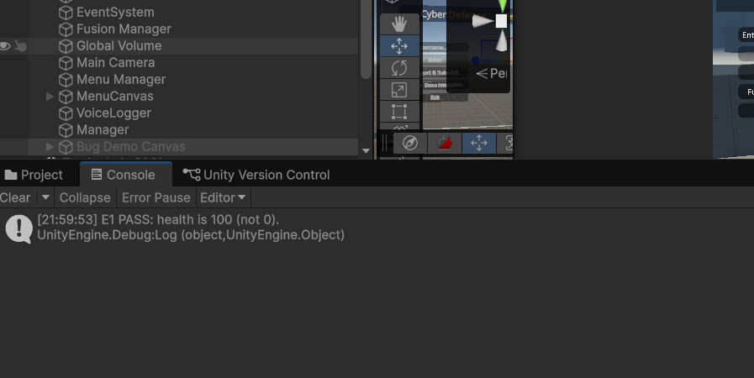
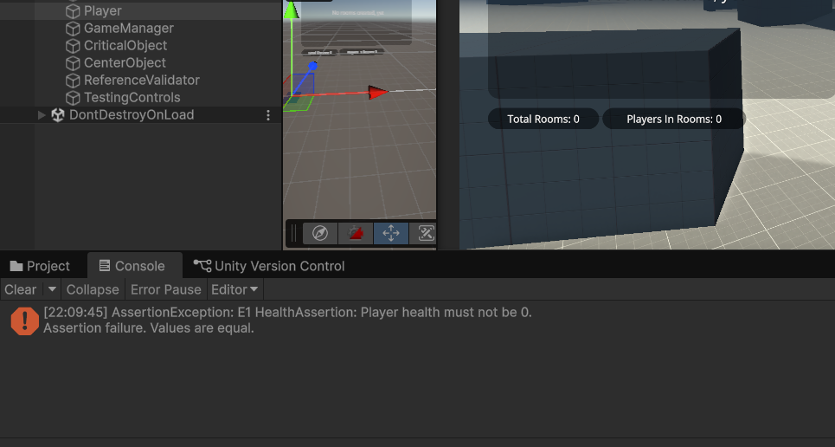
Error que puede detectar: una vida que llegue a cero cuando el sistema todavía espera que el jugador esté activo podría indicar un problema en la lógica de vida.

2) Implementación de las actividades planificadas
Selecciona 4-8 actividades impleméntalas. Para cada actividad completa y publique por imágenes o video la evidencia.

3) Elabore los siguientes ejercicios
Ejercicio 1 — Validación del sistema de vida
Objetivo: comprobar durante la ejecución que la vida del personaje respete la condición indicada.
Crea el script:
using UnityEngine;
using UnityEngine.Assertions;

public class HealthAssertion : MonoBehaviour
{
public int health = 100;

EJERCICIO 2 – DESARROLLO
Assert seleccionado: Assert.IsTrue.
Script completado:
using UnityEngine;
using UnityEngine.Assertions;
public class ActiveObjectAssertion : MonoBehaviour
{
public GameObject target;
void Update()
{
Assert.IsTrue(target.activeSelf);
}
}
Explicación: se utiliza Assert.IsTrue porque la condición esperada es verdadera cuando el GameObject se encuentra activo. La propiedad activeSelf permite conocer si el propio GameObject está activado.
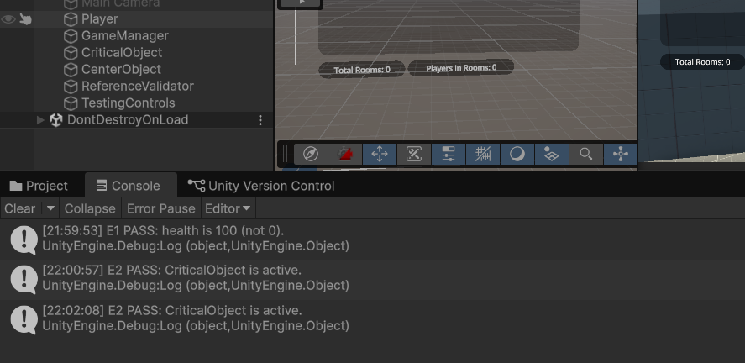
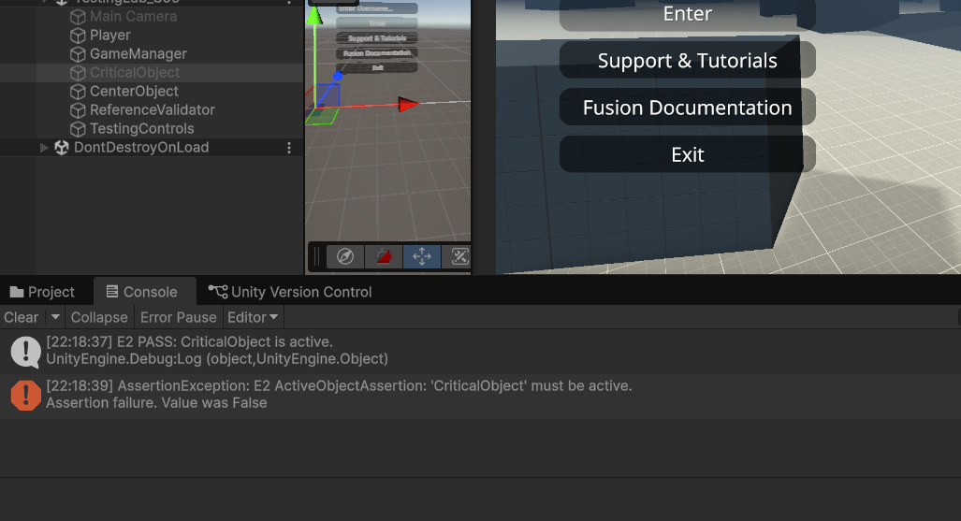

Error que puede detectar: un objeto crítico desactivado puede impedir el funcionamiento de una parte necesaria del videojuego.

void Update()
{
// Agregue aquí la validación correspondiente.
}
}
Indicaciones
- Crea un GameObject llamado Player.
- Agrega el script HealthAssertion.
- Configura inicialmente:
health = 100
- Ejecuta el juego.
- Durante la ejecución cambia el valor de health a:
0
- Implementa dentro de Update() el tipo de Assert que permita detectar esta condición.
- Explica por qué seleccionaste ese método.
- Registra evidencia de la condición correcta y de la condición incorrecta.

Ejercicio 2 — Validación de un GameObject activo
Objetivo: comprobar que un GameObject necesario para el funcionamiento del videojuego permanezca activo.
Crea:
using UnityEngine;
using UnityEngine.Assertions;

public class ActiveObjectAssertion : MonoBehaviour
{
public GameObject target;

void Update()
{
// Agregue aquí la validación correspondiente.
}
}
Indicaciones
- Crea un GameObject llamado:
GameManager
- Crea otro llamado:
CriticalObject
- Agrega ActiveObjectAssertion al GameManager.
- Desde el Inspector asigna CriticalObject a target.
- Ejecuta la escena.
- Comprueba inicialmente que CriticalObject esté activo.
- Durante Play Mode desactiva CriticalObject.
- Selecciona e implementa el Assert que permita verificar que el objeto debe permanecer activo.
- Explica qué propiedad utilizaste para conocer el estado del GameObject.

Ejercicio 3 — Validación de posición
Objetivo: comprobar que un GameObject permanezca aproximadamente en una posición determinada.
Crea:
using UnityEngine;
using UnityEngine.Assertions;

EJERCICIO 3 – DESARROLLO
Assert seleccionado: Assert.AreApproximatelyEqual.
Script completado:
using UnityEngine;
using UnityEngine.Assertions;
public class PositionAssertion : MonoBehaviour
{
void Update()
{
float positionX = transform.position.x;
float positionY = transform.position.y;
float positionZ = transform.position.z;
Assert.AreApproximatelyEqual(0f, positionX);
Assert.AreApproximatelyEqual(0f, positionY);
Assert.AreApproximatelyEqual(0f, positionZ);
}
}
Explicación: se utiliza Assert.AreApproximatelyEqual porque las coordenadas son valores float y la comparación aproximada permite validar que el objeto se encuentre suficientemente cerca de la posición esperada.
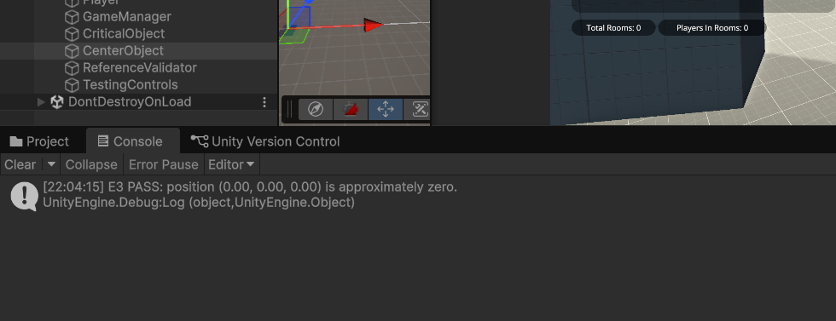
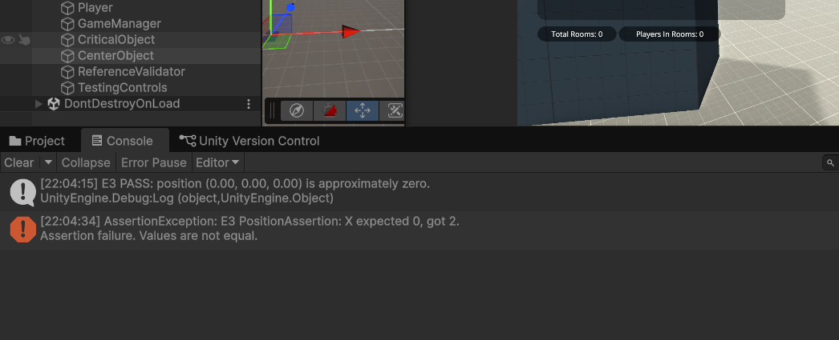
Error que puede detectar: una posición incorrecta de un objeto importante podría provocar que aparezca fuera de su ubicación esperada dentro de la escena.
public class PositionAssertion : MonoBehaviour
{
void Update()
{
float positionX = transform.position.x;
float positionY = transform.position.y;
float positionZ = transform.position.z;

// Agregue aquí las validaciones necesarias.
}
}
Indicaciones
- Crea un GameObject llamado:
CenterObject
- Configura su posición inicial:
X = 0
Y = 0
Z = 0
- Agrega PositionAssertion.
- Ejecuta la escena.
- Implementa las validaciones necesarias para comprobar que el objeto se encuentre aproximadamente en el origen.
- Durante la ejecución mueve el objeto, por ejemplo:
X = 2
Y = 0
Z = 0
- Observa el comportamiento.
- Explica por qué para valores float puede ser más conveniente realizar una comparación aproximada que una comparación exacta.
El PPT trabaja precisamente la comparación aproximada para coordenadas de transform.position. PPT-06-YBESTARD-2026-02

Ejercicio 4 — Validación del Tag del jugador
Objetivo: comprobar que un GameObject tenga el Tag esperado.
Crea:
using UnityEngine;
using UnityEngine.Assertions;

public class PlayerTagAssertion : MonoBehaviour
{
El laboratorio permitió aplicar validaciones mediante Assert para comprobar condiciones que deben cumplirse durante la ejecución de un videojuego.
Las pruebas permiten detectar intencionalmente estados incorrectos y comprobar que la validación reaccione ante ellos.
Estas validaciones pueden adaptarse posteriormente a elementos de la tesis, como jugadores, objetos críticos, posiciones y referencias necesarias para el funcionamiento del videojuego.
void Update()
{
string currentTag = gameObject.tag;

Assert.AreEqual("Player", currentTag);
}
}

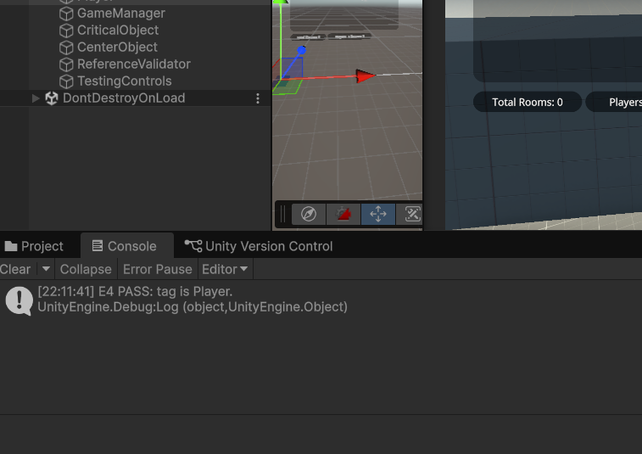
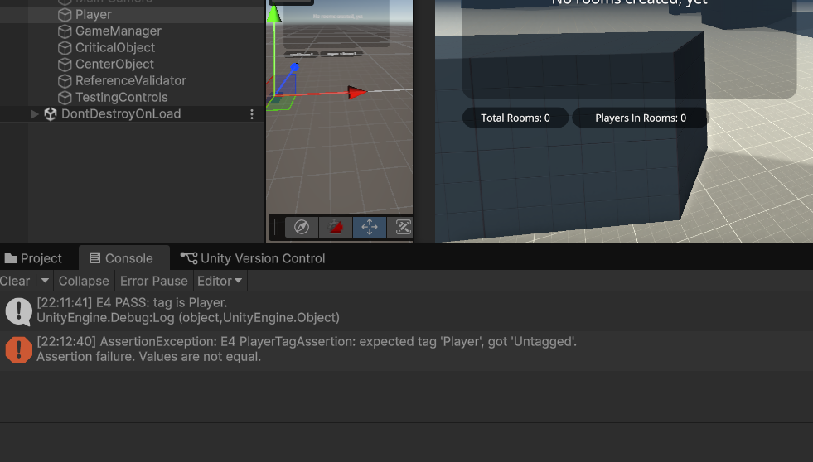
Indicaciones
- Utiliza el GameObject del jugador.
- Configura inicialmente su Tag como:
Player
- Agrega PlayerTagAssertion.
- Implementa una validación que permita comprobar que el Tag actual sea el esperado.
- Ejecuta la escena.
- Después cambia temporalmente el Tag a:
Untagged
- Ejecuta nuevamente.
- Explica:
  - cuál era el valor esperado;
  - cuál era el valor obtenido;
  - qué método de Assert seleccionaste.
El ejemplo original del PPT comprueba que el Tag sea "Player". PPT-06-YBESTARD-2026-02

Ejercicio 5 — Validación de una referencia
Objetivo: comprobar el estado de una referencia durante la ejecución.
Crea:
using UnityEngine;
using UnityEngine.Assertions;

public class ReferenceAssertion : MonoBehaviour
{
private MyClass myClassReference;
private bool initialCheckDone;

void Update()
{
if (!initialCheckDone) { Assert.IsNull(myClassReference); initialCheckDone = true; }
}

public void CreateReference()
{
myClassReference = new MyClass();
Assert.IsNotNull(myClassReference);
}
}

public class MyClass
{
}

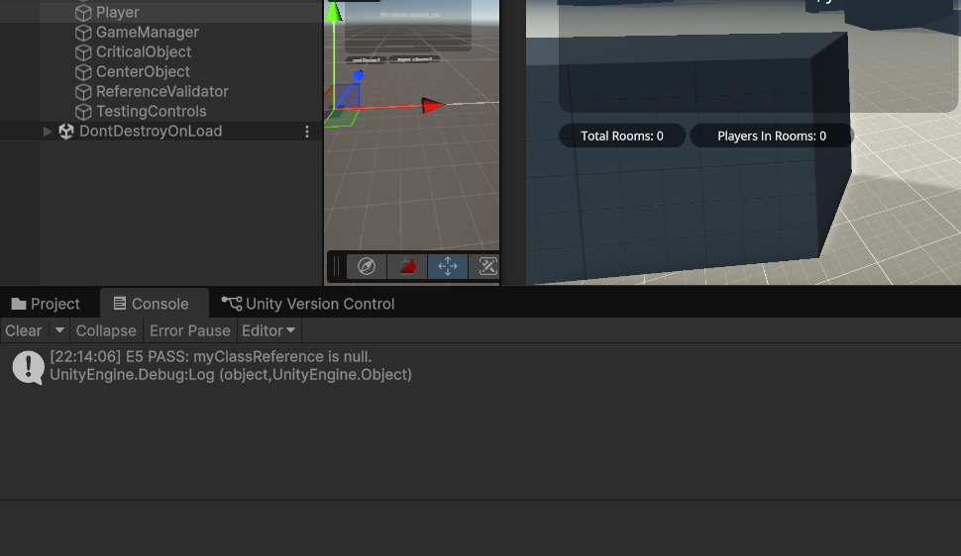
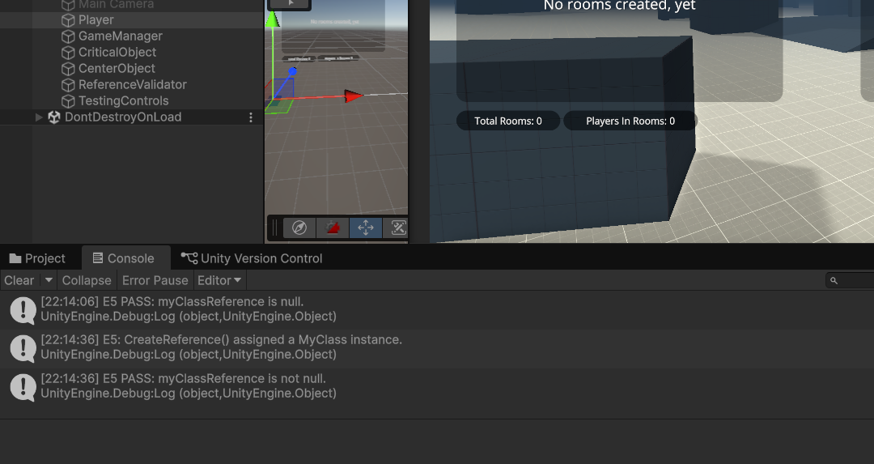
Indicaciones
- Crea un GameObject llamado:
ReferenceValidator
- Agrega ReferenceAssertion.
- Al iniciar la escena:
myClassReference
no contiene todavía una instancia.
4. Selecciona el Assert adecuado para comprobar el estado esperado de la referencia.
5. Después agrega temporalmente:
void Start()
{
CreateReference();
}
- Ejecuta nuevamente.
- Observa qué ocurre cuando la referencia cambia.
- Explica por qué el Assert elegido es apropiado para este caso.
El PPT incluye un caso equivalente utilizando una referencia de clase dentro de un MonoBehaviour. PPT-06-YBESTARD-2026-02

Lo que debe resolver el estudiante
En ninguno de los cinco ejercicios debes proporcionarles la línea de Assert. Ellos deben determinar cuál corresponde entre los métodos trabajados en clase, por ejemplo:
AreEqual
AreNotEqual
IsTrue
IsFalse
IsNull
IsNotNull
AreApproximatelyEqual
Para cada ejercicio deben entregar:
- El script completado.
- El Assert que seleccionaron.
- Una explicación de por qué eligieron ese Assert.
- Evidencia de una ejecución donde la condición sea correcta.
- Evidencia de una ejecución donde provoquen intencionalmente que la condición deje de cumplirse.
- Una breve explicación de qué error del videojuego podría detectar esa validación.

Conclusiones:

NOTA PARA LA ENTREGA: Las evidencias pueden presentarse mediante capturas de pantalla. Reemplazar cada texto [INSERTAR CAPTURA ...] por la imagen correspondiente antes de entregar.

